NOMBRE:
APELLIDOS:
CURSO Y GRUPO:

EL SISTEMA SOLAR. PLANETAS INTERIORES Y EXTERIORES
Visita el siguiente enlace EL UNIVERSO (A BORDO DE UNA GALAXIA).
Lee el apartado 04 EL SISTEMA SOLAR. PLANETAS INTERIORES Y EXTERIORES y contesta:

- Completa la tabla siguiente sobre los planetas:
PLANETA
MÁS CERCANO A LA TIERRA
CON CONDICIONES EN SU SUPERFICIE MÁS SIMILARES A LA TIERRA
CON UNA DIFERENCIA MAYOR DE TEMPERATURA ENTRE EL DÍA Y LA NOCHE
CON ATMÓSFERA CASI INEXISTENTE
MÁS GRANDE DEL SISTEMA SOLAR
CON EL EJE DE ROTACIÓN TUMBADO

- Los planetas se mueven alrededor del Sol, este movimiento se llama Traslación. El tiempo que tardan en dar una vuelta completa se llama año. Rellena la tabla y luego contesta a la pregunta. ¿Hay alguna relación entre la duración del año (traslación) y la lejanía al Sol?

PLANETA
CON AÑO MÁS CORTO
CON AÑO MÁS LARGO
INTERIOR CON AÑO MÁS LARGO
EXTERIOR CON AÑO MÁS CORTO

- La Rotación es el giro de un planeta sobre su propio eje. Su consecuencia son el día y la noche.
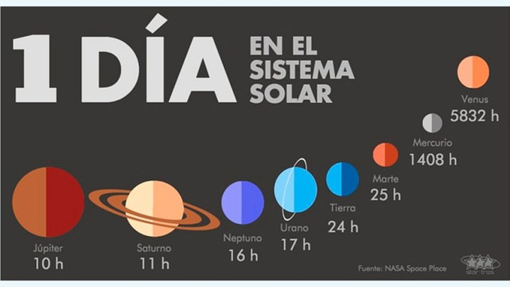
PLANETA
PLANETA CON EL DÍA MÁS LARGO
PLANETA CON EL DÍA MÁS CORTO
PLANETA INTERIOR CON EL DÍA MÁS CORTO
PLANETA EXTERIOR CON EL DÍA MÁS LARGO

